Anexa 2

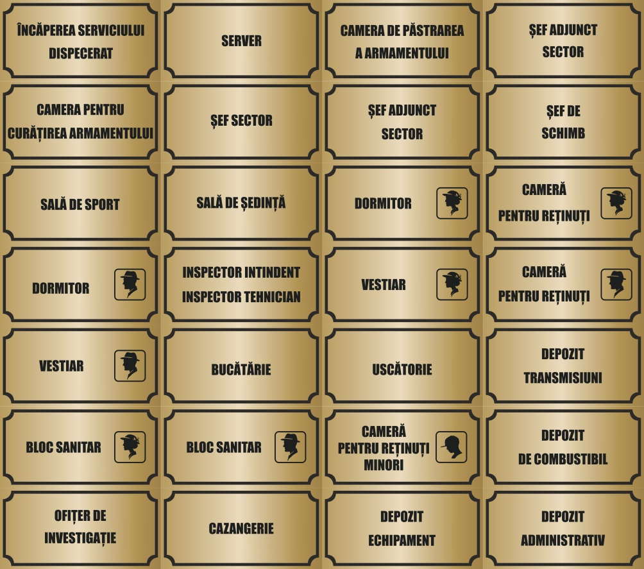

Dimensiunile 150*300
Materialele utilizate, plastic 4mm, folie lucioasă autoadezivă, full – color 1440 dpi, Protecție cu o peliculă de laminare transparentă (de la inscripții cu vopsea și markere), banda de montare pe două fețe.

